关于组织全校学生“同上‘四史’思政大课”的通知

各教学单位：
为深入贯彻落实习近平总书记关于深化思想政治理论课改革创新和“大思政课”的重要指示批示精神，全面落实习近平总书记在党史学习教育动员大会上的重要讲话精神和《中共中央关于在全党开展党史学习教育的通知》的部署安排，结合实际，我校拟举办“同上‘四史’思政大课”活动，具体通知如下：
一、课程内容
本次活动共开设四堂课，授课内容分别为党史、新中国史、改革开放史、社会主义发展史。
二、课程安排
（一）课程时间
第一堂课：“同上党史思政大课”，2021年4月24日，14：00——15：30。（组织回看视频）
第二堂课：“同上新中国史思政大课”，2021年5月9日，14：00——15：30。
第三堂课：“同上改革开放史思政大课”，2021年5月15日，14：00——15：30。
第四堂课：“同上社会主义发展史思政大课”，2021年5月22日，14：00——15：30。
（二）课程形式
收看网络视频，具体请查看“收看指引”（见附件1）。
三、具体要求
1.请各教学单位高度重视，认真落实通知要求，做好学生集体收看工作，每个教学单位至少组织两场集体收看（可按时收看，也可组织回看教学视频），尽量多组织学生，并于5月8日前提交时间计划安排表（见附件2）至教务处郭映枚。
2.各教学单位要通知学生在课程前1-2天提前下载安装客户端，避免发生瞬时登陆量过大造成网络拥堵的情况。
3.各教学单位要及时统计“同上‘四史’思政大课”有关情况，并将参加人数、学生反响、收看情况、意见建议等以文字、图片形式形成报告（见附件3），于5月25日下班前发送至郭映枚邮箱786580731@qq.com。

附件：1. 收看指引
- 同上‘四史’思政大课时间计划安排表
- 同上‘四史’思政大课上课情况报告

教务处、马克思主义学院
2021年4月30日

附件1 收看指引

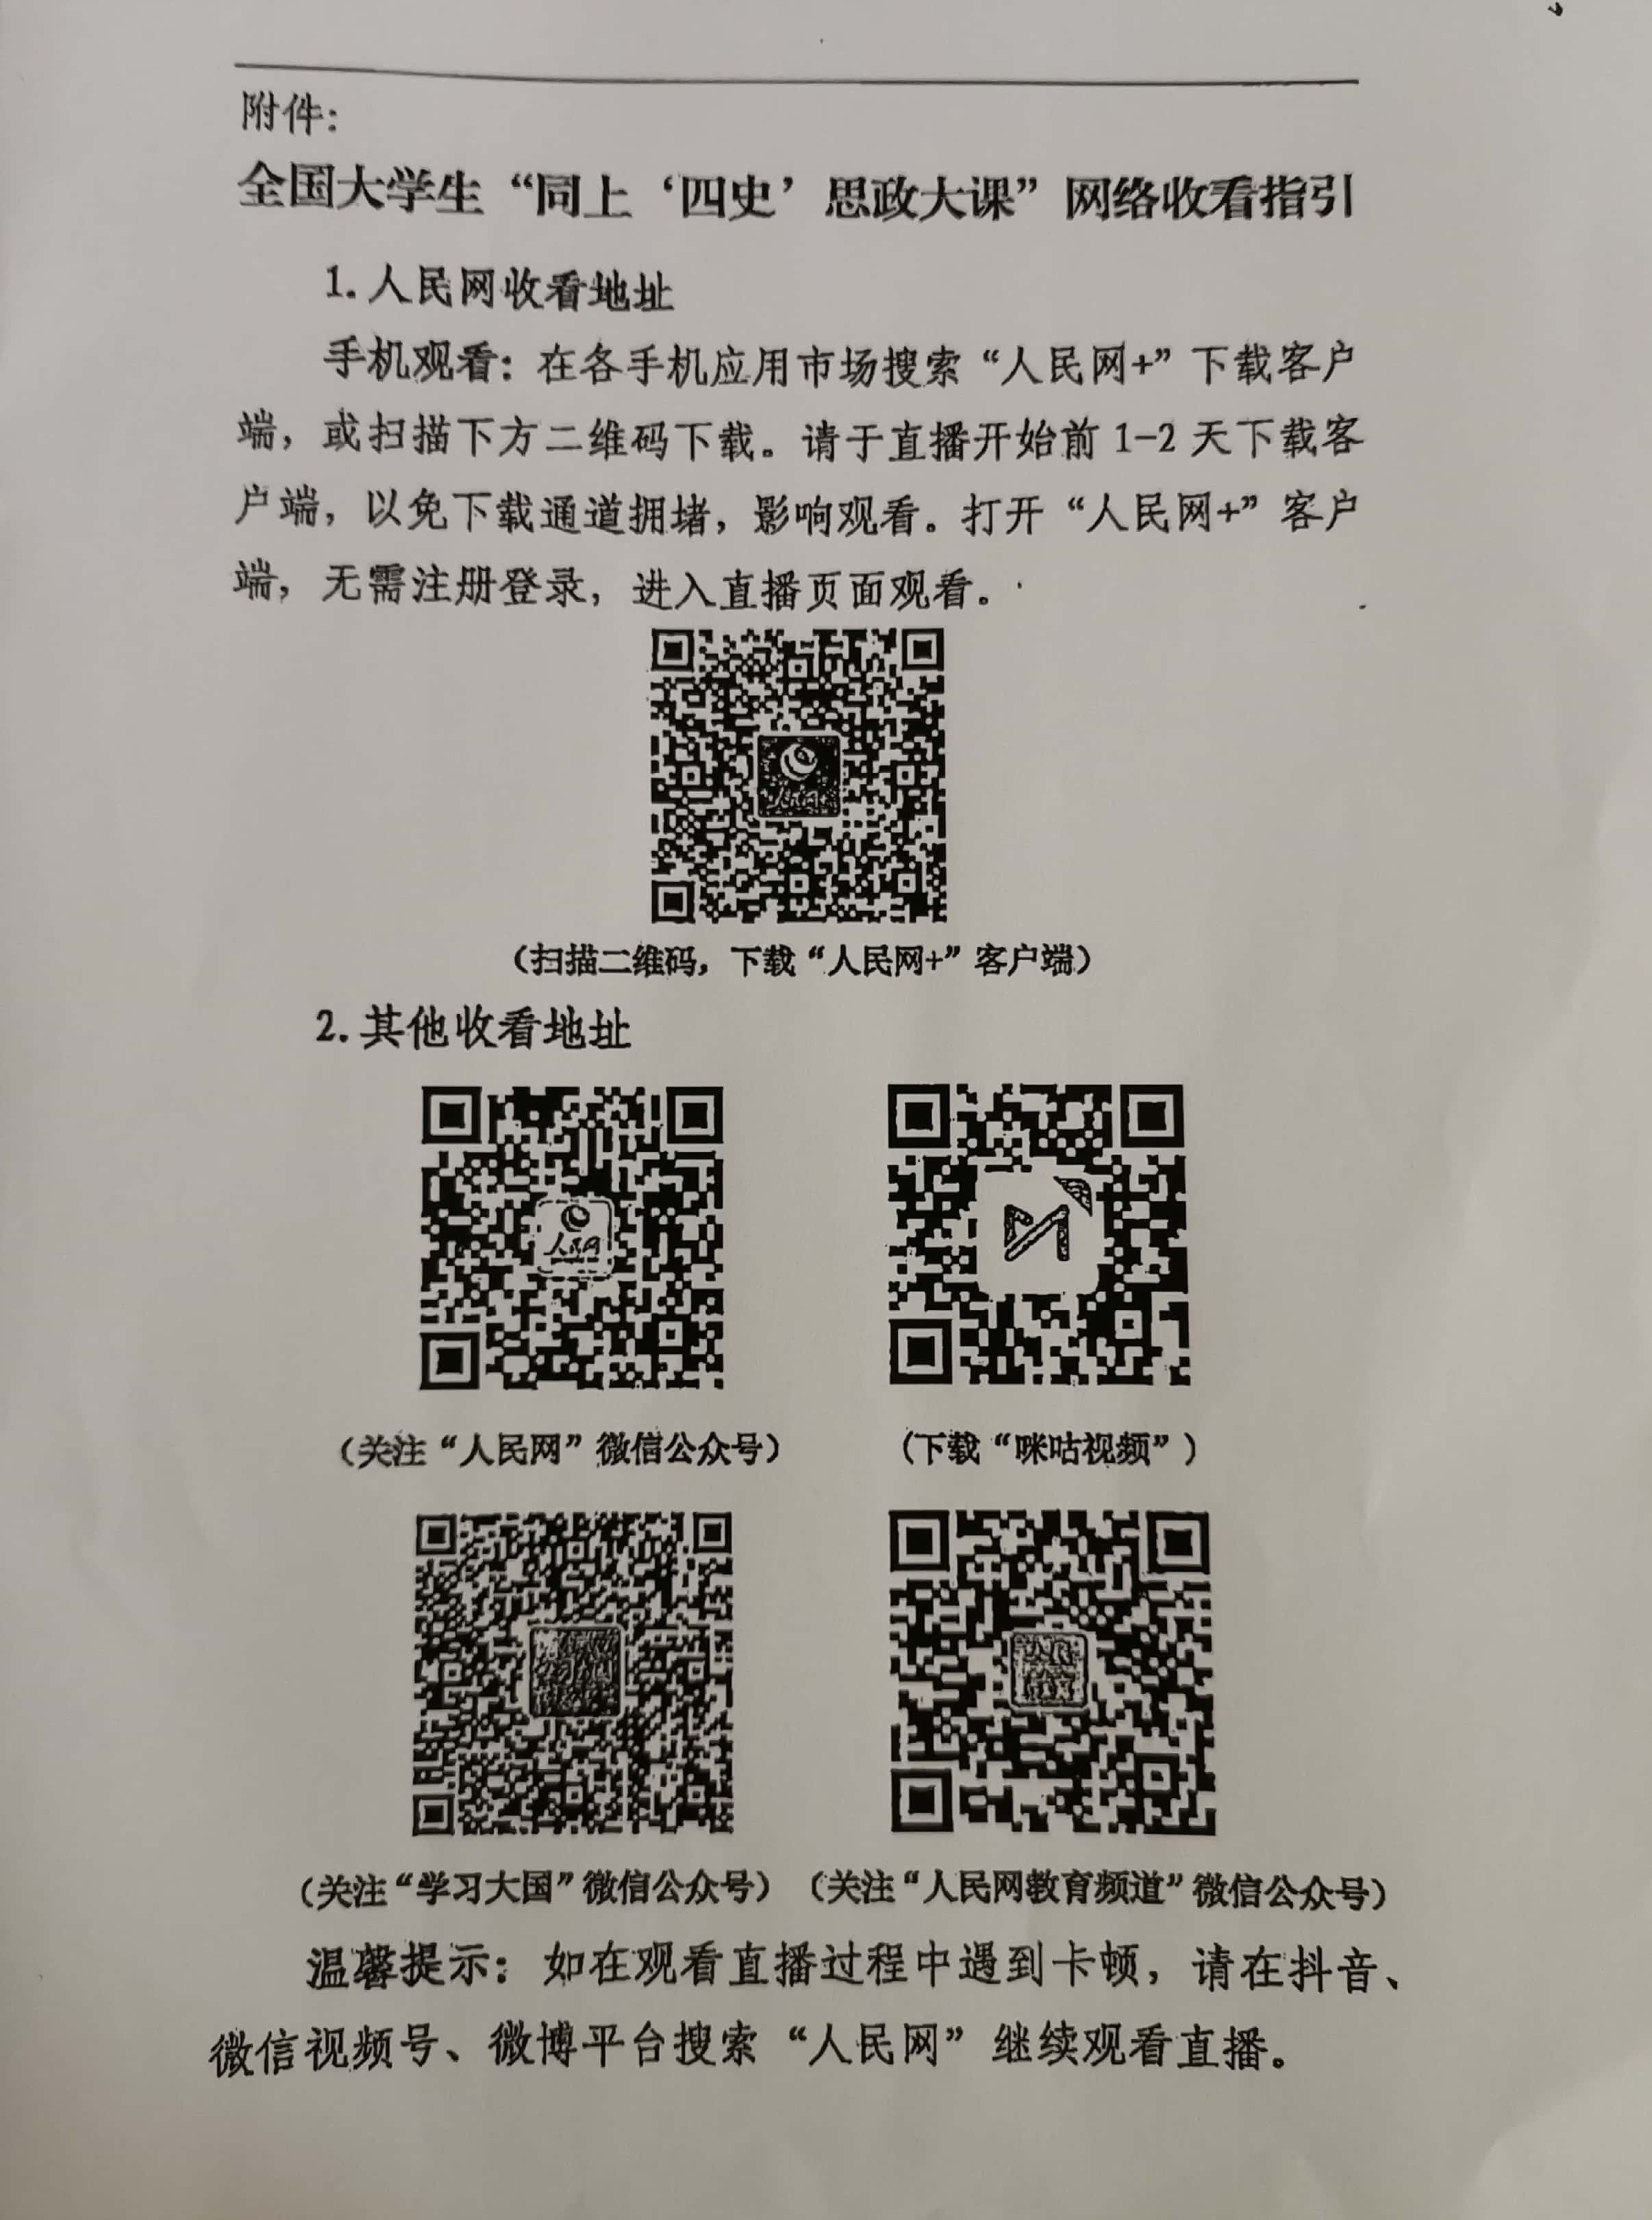
附件2 同上‘四史’思政大课时间计划安排表

序号 | 教学单位 | 收看形式  （按时或回放） | 集体收看具体时间 | 各堂课收看人数 | 收看地点 | 备注

附件3 同上‘四史’思政大课上课情况报告

教学单位
参加人数
学生反响
收看情况（附图）
意见建议

注：总字数不少于500字。

